Как улучшить память людям пожилого возраста? Советы психолога

Преклонный возраст нередко сопровождается ухудшением памяти. Это происходит из-за общего возрастного снижения активности мозга, снижения возбудимости нервных клеток, нарушения связей между нейронами. К сожалению, старение, процесс необратимый, но сохранить ясность ума до самых преклонных лет, в большинстве своем в наших силах. Давайте поговорим о том, как улучшить память в пожилом возрасте.
Советы психолога
- Регулярная физическая нагрузка. Для хорошей работы головного мозга нужно иметь хорошее кровообращение, для чего важно регулярно заниматься физическими упражнениями, держать мышцы своего тела в тонусе. Во время выполнения физических упражнений улучшится кровообращение, а значит, мозг получит больше питательных веществ. Также полезно ходить пешком.
- Правильное питание. Для хорошей работы мозга нужно правильно питаться. Так ученые установили, что в каждодневном рационе пожилого человека должны присутствовать жирные кислоты омега-3 (их много в рыбе). Положительное воздействие на мозг оказывает и черничный сок. Именно эта ягода больше всего насыщена антиоксидантами. Они благотворно влияют на организм, и замедляют процесс деградации. Важен и прием глюкозы.
- Важно нагружать память. Изучение иностранного языка, решение задач на логику, разгадывание кроссвордов — все что заставляет «мозги работать», то есть запоминать, вспоминать, думать. Любая деятельность, где головой приходится обрабатывать большой объем информации, пойдет на пользу для вашей памяти.

- Во время работы каждый час нужно делать небольшие перерывы. Можно встать, походить по помещению, сделать несколько физических упражнений. Так мозг будет переключаться с одного вида деятельности на другой, и это пойдет на пользу его функционированию.
- Стараться избегать стрессов и переживаний, так как они ведут к потерям нервных клеток, из-за чего происходит снижение внимания и ухудшение памяти. К стрессам для организма можно отнести и хроническое недосыпание. Для полноценного отдыха мозга, очень важно хорошо высыпаться каждый день.
- Возрастной забывчивости поможет органайзер. Сейчас в магазинах представлен большой выбор блокнотов разного размера и цвета. Любой человек найдет что-то себе по вкусу. В нем можно фиксировать все важные даты и планировать дела. Также это позволяет «разгрузить голову».
- Хорошо тренирует память чтение книг, так как во время чтения работает не только зрительная память, но и моторная, развиваются логическое, ассоциативное, абстрактное мышление. Но для улучшения памяти важно не просто читать, необходимо правильно это делать, с пересказом того, что прочитали, так как больше всего мы тренируем память в то время, когда вспоминаем прочитанное! Полезно, во время чтения, отмечать детали характеров главных героев, их привычки и тому подобное. После прочтения книги вспомните все сюжетные линии. Такая тренировка памяти пойдет на пользу.
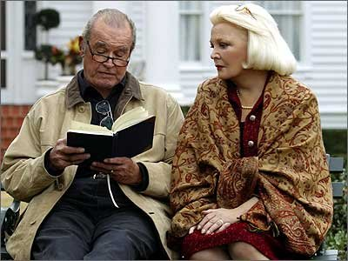
- Заучивание стихов наизусть. Выбирайте любого интересного вам поэта и начинайте наизусть изучать все его творчество. А потом в любое время вспоминайте.
- Давно известно, что занятия музыкой благотворно влияют на работу головного мозга. В пожилом возрасте можно петь, самому или в хоре, или начать изучать игру на каком-либо музыкальном инструменте, или все это вместе одновременно. Во время репетиций, заучивания текстов, нот, освоения нового, мозг будет получать нагрузку, что положительно скажется на состоянии памяти.
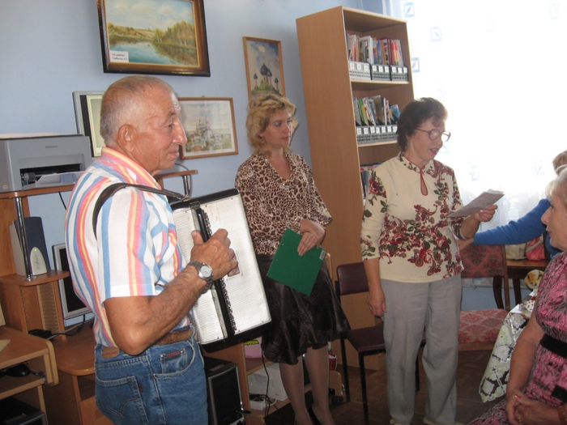
Не стоит забывать и о психологии. Позитивные установки помогают справиться с любым делом. Пожилые люди больше всех остальных подвержены депрессии, а она тоже ведет к ухудшениям памяти. Такие установки, как: «Я слишком стара для обучения новым вещам», «Я после 30 лет (40, 50 и т.д.) ни на что уже не гожусь» и тому подобное, не только ведут к подрыву самооценки, но и косвенно приводят к ухудшению памяти. Поэтому важно правильно настроить себя. Поверьте в то, что в старости жизнь не кончается, а только начинается — дети выросли, работа закончилась, есть пенсия, можно жить в свое удовольствие!

